SRIJEDA – 25.3.2020.

1. sat: HRVATSKI JEZIK

Otkrij koje se riječi kriju iza pomiješanih slova! Napiši ih u pisanku.
I Č A P I C T
D M O E
Otvori udžbenik na str. 84. Poslušaj ili pročitaj igrokaz Proljetno buđenje.
Usmeno odgovori na pitanja.

Tko je govorio medi da se probudi?
Je li medo hitro ustao? Objasni.
Kada se ti budiš?
Zbog čega je medo ustao iz svoga brloga?
Kakav je to zimski san? Koje još životinje spavaju zimski san?
Tko ili što se sve budi u proljeće?
Što tebe može brzo izvući iz kreveta?
Koje je godišnje doba u pjesmi? Koja su ostala godišnja doba?

Riješi zadatke (zaokruži, odgovori na pitanja) u udžbeniku na str. 84. i 85.

2.sat: HRVATSKI JEZIK

Složi rečenice i napiši ih velikim slovima u bilježnicu.
ZIMSKI
SAN.
MEDO
SPAVA

PROLJETNI
DANAS
PRVI
DAN.
JE

PČELA
JE
PROBUDILO
MEDU.
ZUJANJE

MEDO
JESTI
MED.
VOLI

Nauči čitati!
Lucija je dobila nove cipele.
Crvene su boje.
Baka joj je isplela crvenu kapicu.
Sada je prava Crvenkapica.
Lucija voli bajku o Crvenkapici.
Koju bajku ti voliš?
Marko voli slikovnice.
Dobio je novu školsku torbu.
Vidio sam lastavicu na nebu.
Matija voli jesti lubenicu.
U šalici je toplo mlijeko.

- Ako želiš!
Izradi lutkice ptičice ili mede (lutkice na štapu ili prstne lutkice). Za to je potreban kolaž papir ili bijeli papir, flomasteri, škarice i selotejp. Kada nacrtaš lik, izreži ga i zalijepi na štapić ili slamku. Pazi na omjere lutkica. Medvjed bi trebao biti puno veći od ptičice.
3. sat: MATEMATIKA – Uspoređivanje brojeva do 20

Udžbenik, str. 34. i 35.

Promatramo sliku u udžbeniku (str. 34) i razgovaramo:
Što rade djeca? Tko je obojio najviše pločica? Po čemu si to zaključio/la? Koliko je pločica obojila Nika? Tko je obojio najmanje pločica? Koliko je Ena obojila pločica? Koliko je Matko obojio?
Promatramo brojevnu crtu i pojašnjavamo pojmove:
sljedbenik (19 je iza broja 16 – On je sljedbenik.)
prethodnik (14 je ispred broja 16 – On je prethodnik.)
neposredni sljedbenik (nalazi se odmah iza nekog broja)
neposredni prethodnik(nalazi se odmah ispred nekog broja)

Riješiti zadatke na str. 35.
U bilježnicu napisati i nacrtati:
Uspoređivanje brojeva do 20

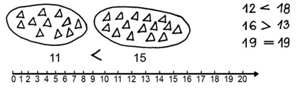
Učenici crtaju brojevnu crtu u bilježnicu i odabiru nekoliko brojeva na brojevnoj crti, uspoređuju ih i određuju im neposredne prethodnike i neposredne sljedbenike.

4. sat: LIKOVNA KULTURA

Pokušaj izraditi tulipan od kolaž papira.
Slijedi upute sa slike.
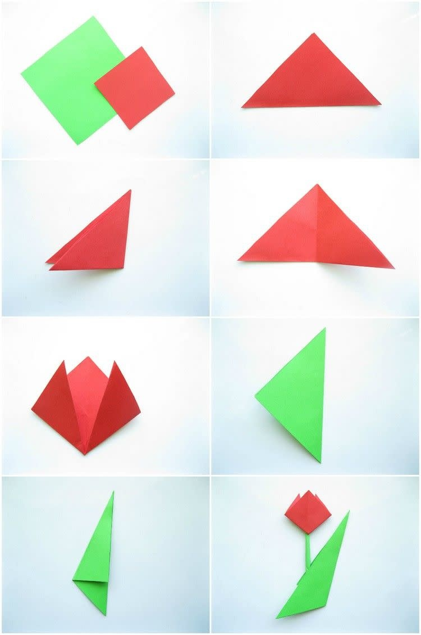

5. sat: TZK

https://www.youtube.com/watch?v=FP0wgVhUC9w

